Miércoles
05
de julio

Cuarto de Primaria
Lengua Materna

Repasamos sobre poemas y narraciones literarias

Aprendizaje esperado: interpreta el significado de las figuras retóricas empleadas en los poemas.

Identifica aspectos relevantes de los escenarios y personajes de narraciones mexicanas.

Énfasis: aprecia e interpreta el sentido y el lenguaje de poemas considerando los recursos literarios que se utilizan en ellos.

Reflexiona sobre la incidencia del contexto social en el contenido y el significado de narraciones literarias.

¿Qué vamos a aprender?

En esta sesión apreciarás e interpretarás el sentido y el lenguaje de poemas considerando los recursos literarios que se utilizan en ellos.

Reflexionarás sobre la incidencia del contexto social en el contenido y el significado de las narraciones literarias.

¿Qué hacemos?

Repasar te ayuda a que no se te olvide lo que has observado en clases anteriores y además puedes poner en práctica lo que has aprendido.

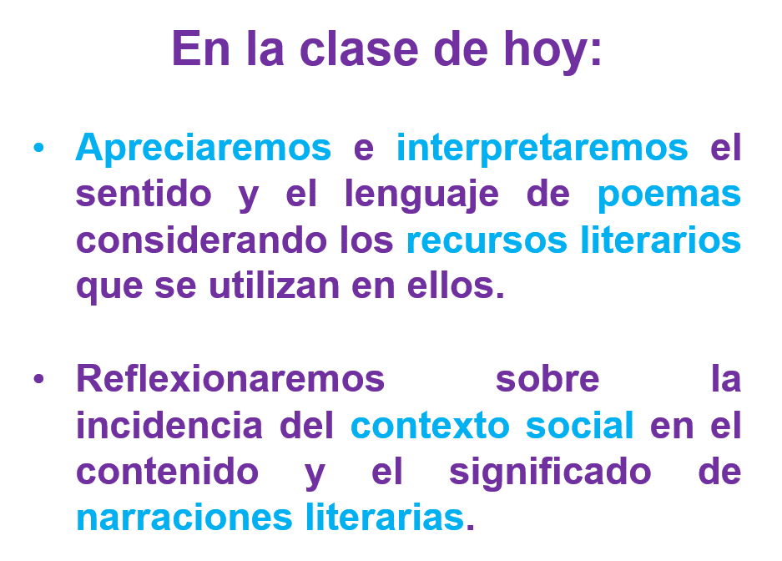

Para activar aprendizajes previos, vas a hacer un ejercicio de relación de columnas sobre los recursos literarios.

Pon atención:

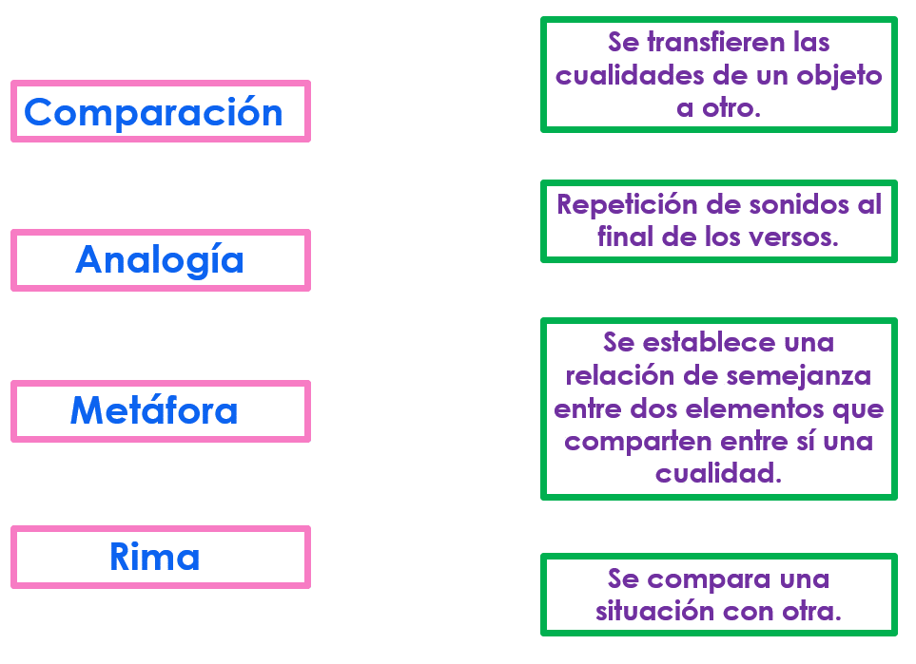

Del lado izquierdo están los recursos literarios de los poemas y del lado derecho en que consiste cada uno.

Debes encontrar su par y unir con una línea como corresponde, ya tienes la base para resolver el ejercicio. Primero lee la característica del recurso y después identifica de cual se trata.
El primero dice así:

Se transfieren las cualidades de un objeto a otro.

Metáfora

En la metáfora se transfieren las cualidades de un objeto a otro.

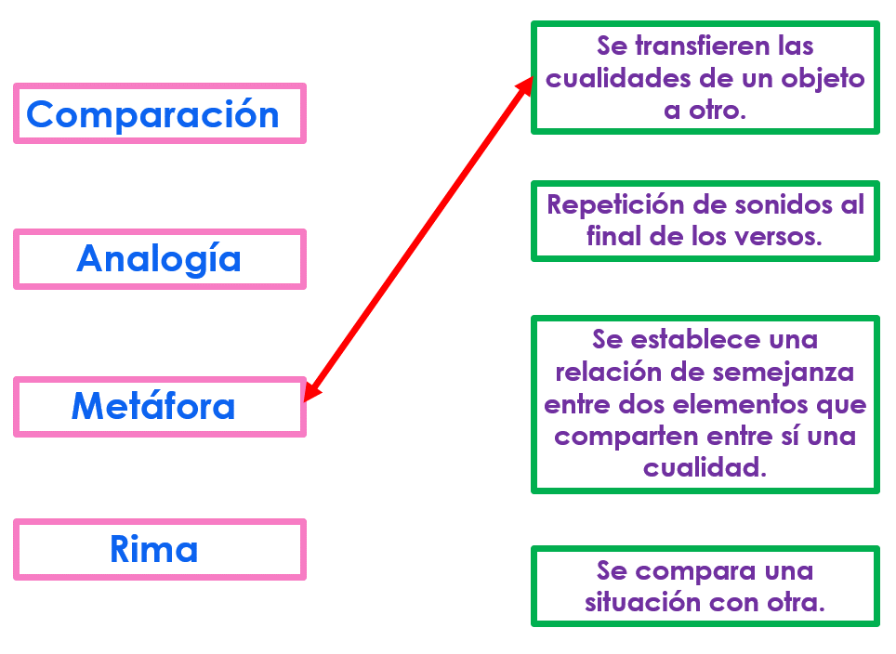

Por ejemplo, cuando se dice: “Tiene el cabello de oro”. En realidad, lo que se quiere decir es que el cabello es rubio. Se transfiere el color y el brillo del oro, que son dos de sus cualidades más notorias, al cabello de quien se esté hablando.

Repetición de sonidos al final de los versos.

Rima

La rima es cuando se repiten los sonidos al final de los versos.

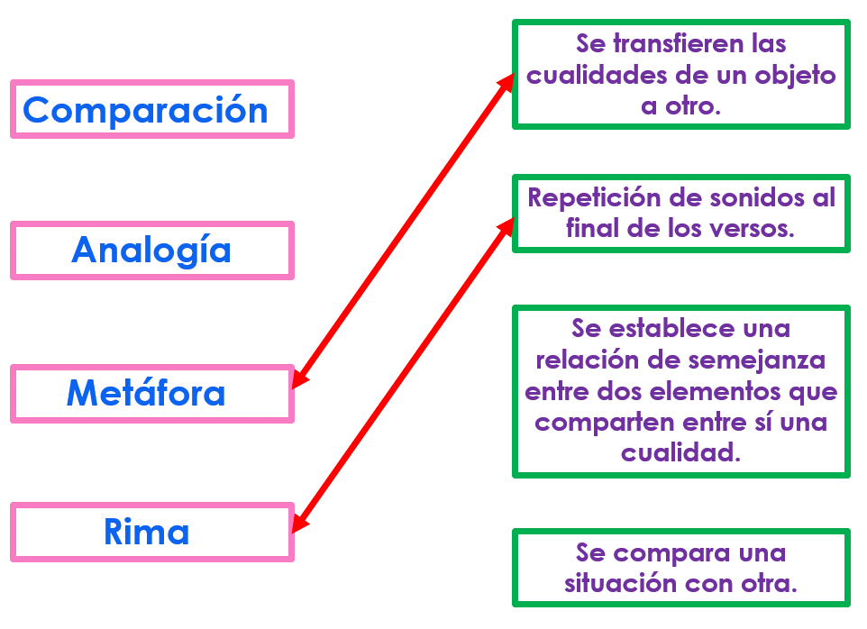

Por ejemplo, amor rima con flor pues terminan con el mismo sonido que es “or”.

El siguiente dice:

Se establece una relación de semejanza entre dos elementos que comparten entre sí alguna cualidad.

Analogía

La analogía es cuando hay una relación de semejanza entre dos elementos.

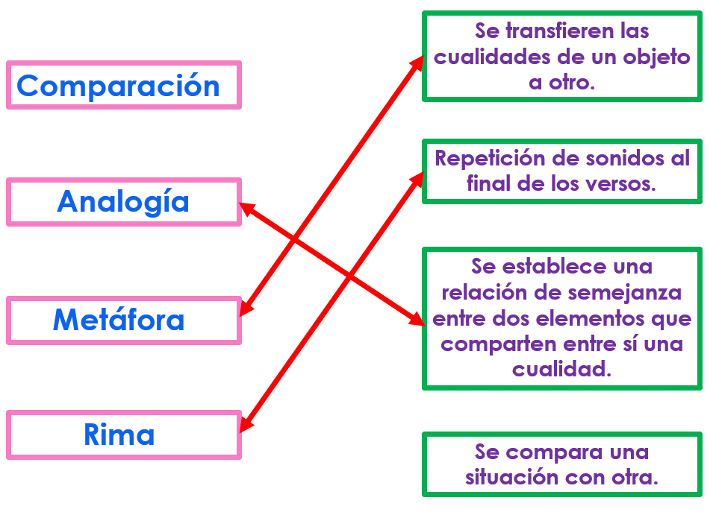
Por ejemplo, en la frase “La juventud es la primavera de la vida” ¿Alcanzas a identificar la semejanza entre la juventud y la primavera?

La primavera es cuando todo florece, cuando todo nace a la vida, cuando todo es fresco y lo mismo es en la juventud, todo es nuevo, todo es un descubrimiento, un irse abriendo al mundo.

Es una forma de interpretarlo, así mismo se podría decir, en oposición, algo como “La vejez es el invierno de la vida”.

Ahora sigue el último recurso:

Se compara una situación con otra.

Comparación

La comparación consiste en relacionar directamente dos situaciones u objetos.

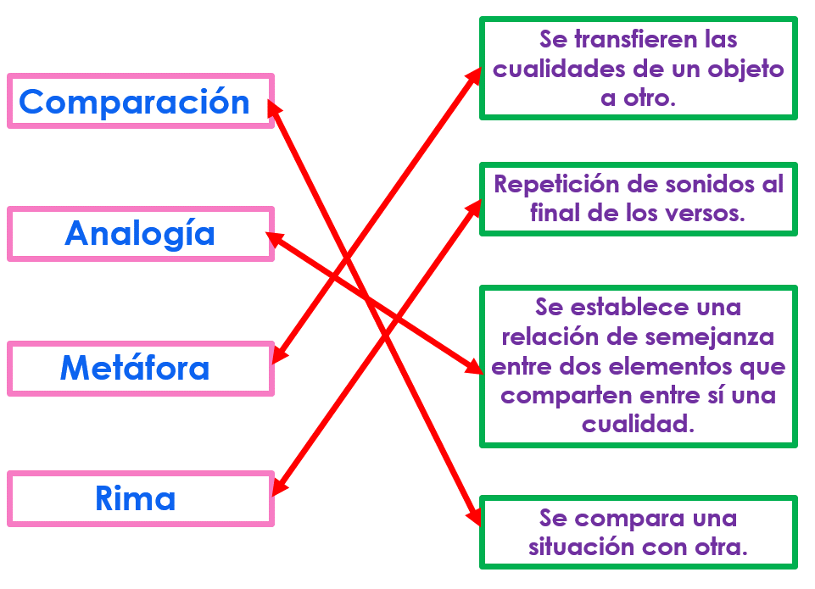

¿Te acuerdas cuando se habló sobre la Llorona? Alguien dijo que su rostro era oscuro como la noche. Hay una comparación entre la noche y el rostro, para expresar la cualidad de la oscuridad.

Recuerda que estos recursos literarios se utilizan para dar belleza a los poemas, así como una mayor expresividad a las palabras y a las emociones que transmiten.

No olvides que, en un poema puedes encontrar muchas cosas como los sentimientos y emociones que quiere expresar el poeta o la poetisa.

Ahora vas a leer un poema corto del poeta Jaime Sabines de su colección “Caprichos”.

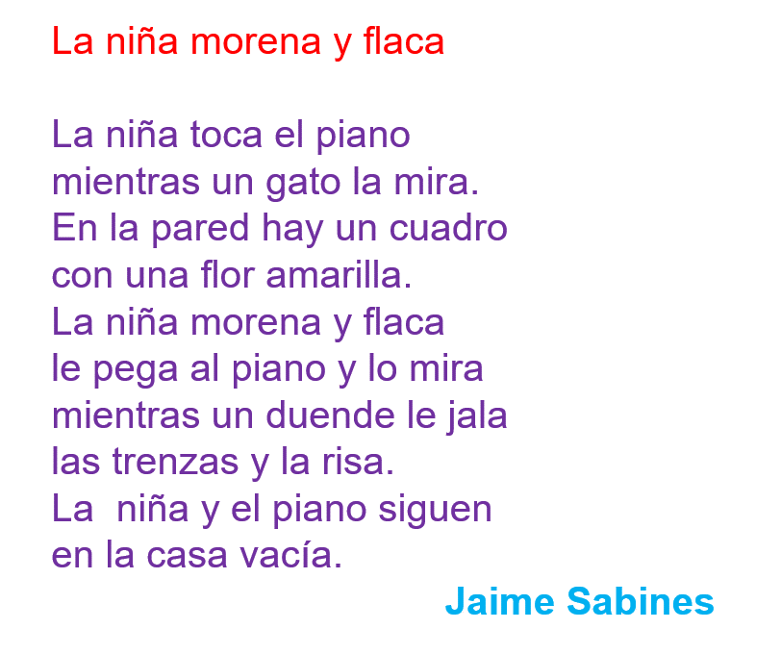

¿Qué identificaste en este poema?

El poema tiene rima. En la siguiente imagen, puedes observar señaladas las palabras que riman:

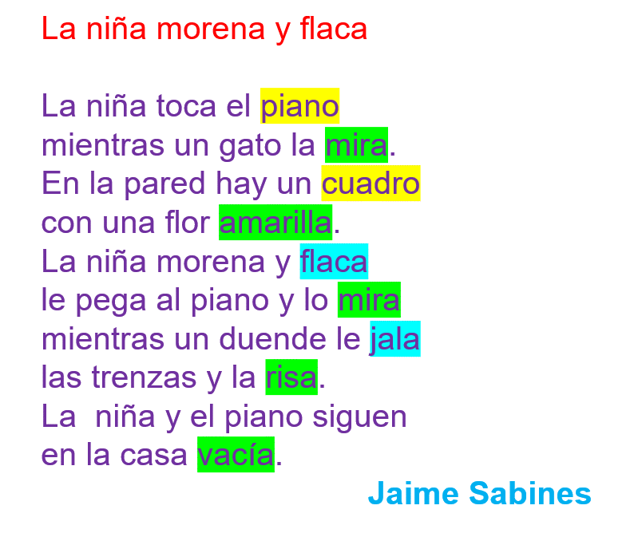
Piano rima con cuadro porque terminan en “o”. Mira rima con amarilla, mira, risa y vacía porque terminan en “a”. Y flaca rima con jala, porque también terminan en “a”.

La palabra flaca y jala no riman con las demás palabras que también terminan en “a” porque esas palabras tienen algo en común, ambas tienen dos veces la vocal “a” y las otras palabras tienen una vocal “i” antes de la “a” por lo que la musicalidad de los versos cambia, aunque todas terminan en “a”.

Es más claro al recitar el poema con la musicalidad adecuada, esto se vuelve más evidente al recitar el poema y darle entonación.

¿Encontraste algo más?

También hay una metáfora:

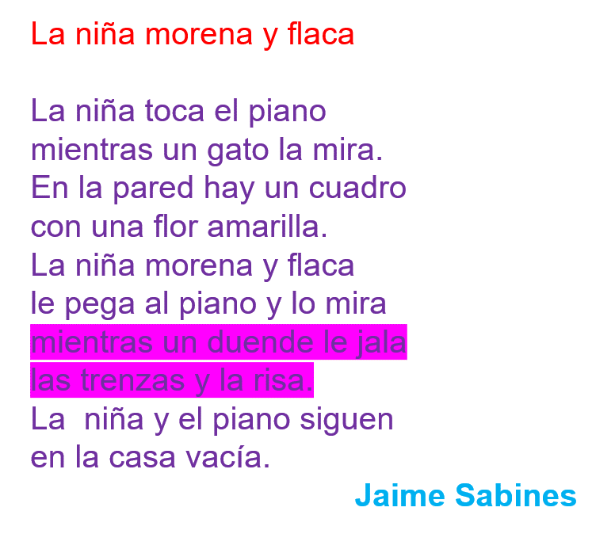

La interpretación será: El duende no puede jalarle a la niña la risa, por lo que quizá se refiere a que le quitó la alegría, al jalarle la risa a alguien debe ser algo así como quitarle la alegría.

El repaso del siguiente tema es sobre las narraciones literarias. ¿Lo recuerdas?

Las narraciones literarias, son el cuento, las fábulas y las leyendas, aunque estos tres géneros, también pueden formar parte de la tradición oral, esto quiere decir que se transmiten de boca en boca y de generación en generación.
En sesiones anteriores observaste, las características de cada una y analizaste algunos ejemplos.

El repaso de este tema será por medio de un ejercicio de tripas de gato, ¿Conoces cómo se juega?

Se trata de unir una cosa con otra por medio de líneas, pero sin cruzarlas. ¡Es muy divertido!

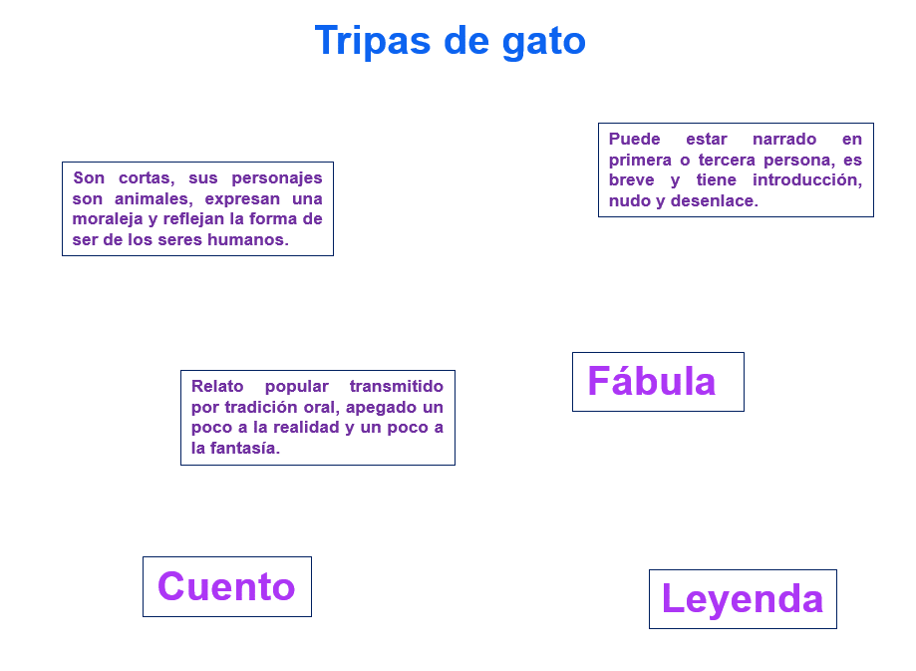

Vas a unir las diferentes narraciones literarias con sus respectivas características. Primero tienes que leer las características y después unirlas a la narración correspondiente.

Dice así:

Son cortas, sus personajes son animales, expresan una moraleja y reflejan la forma de ser de los seres humanos.

Fábula

¿Recuerdas que observaste la fábula de la abejita y la paloma?

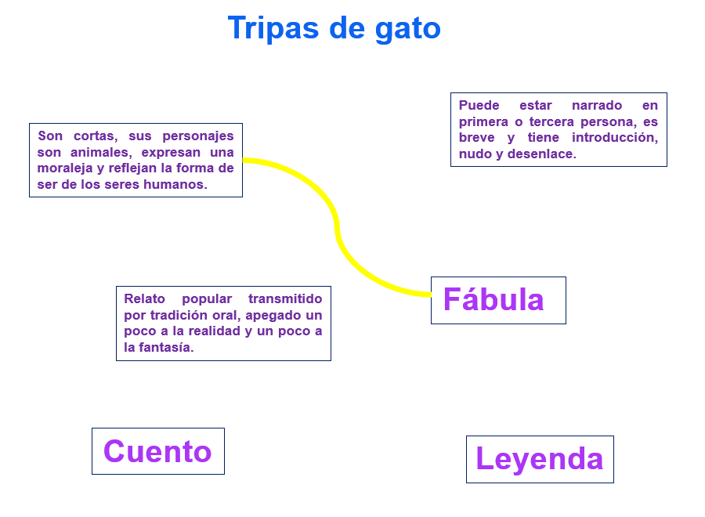

La fábula, que como ya observaste, se trata de una narración muy breve.

Los personajes son animales, pero animales que reflejan actitudes humanas.

Y lo que te enseñan, es decir la moraleja, es una especie de consejo con valor universal.

Algo que aplica a todas las personas, por ejemplo, en esa fábula de la abeja y la paloma, la enseñanza es que hay que hacer el bien a los demás.

La siguiente dice:

Puede estar narrado en primera o tercera persona, es breve y con pocos personajes y tiene introducción, nudo y desenlace.

Cuento

Recuerda que los cuentos tienen una estructura muy particular.

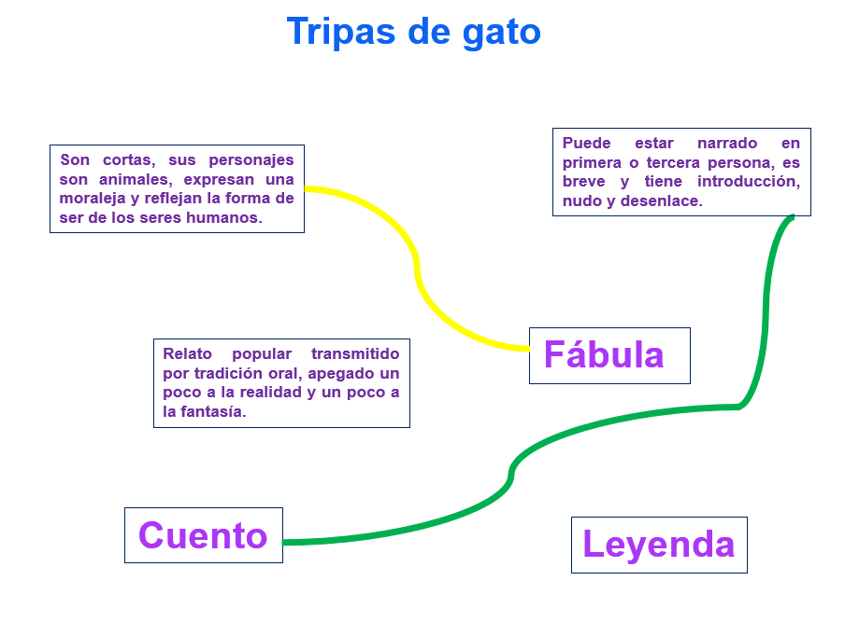

Tienen un inicio, donde se presentan los personajes y la situación.

Un desarrollo, donde ves que es lo que pasa, donde se muestra la trama y también el nudo, que es el momento más importante del cuento, finalmente un desenlace, donde la situación del nudo se resuelve.

La última, se observa un poco difícil para unirlas sin tocar las otras líneas, pero siempre hay que intentarlo.

Primero lee las características, dice así:

Relato popular transmitido por tradición oral, apegado un poco a la realidad y un poco a la fantasía.

Leyenda

Recuerda que es con cuidado, sin cruzar ninguna línea, quedaría así:

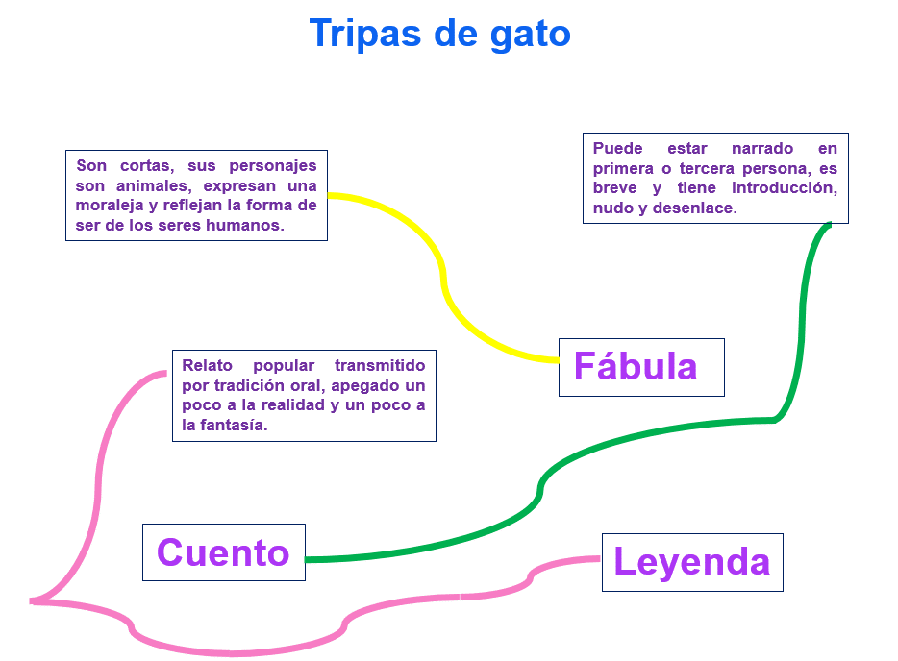

Fue muy fácil, pues las características de las narraciones literarias no son complicadas, son características diferentes, pero que le dan a cada tipo de narración un carácter muy particular.

Otra cosa que es importante que recuerdes, es la forma en que las narraciones literarias asimilan la influencia del contexto social.

Algunos rasgos o detalles se transforman dependiendo de la región donde viven quienes cuentan las narraciones.

Esto es particularmente notorio en las narraciones orales, las que, como se mencionó, se transmiten de boca en boca y de generación en generación.

Como la leyenda de la Llorona, de la que ya se habló.

¿Recuerdas que hay versiones que dicen que se aparece donde hay niños?

Otras que se aparece en las calles de la Ciudad de México y otras que se aparece en Xochimilco.

Hay cosas que cambian dependiendo el contexto social, pero la idea principal se mantiene. En el caso de la Llorona, por ejemplo, observaste que lo que no cambiaba era que anda penando y gritando.

En las fábulas pasa lo mismo y también en algunos cuentos de la tradición oral, pueden cambiar algunas cosas, pero la idea central se mantiene o, en el caso de las fábulas, la moraleja. En las fábulas lo que suele mantenerse es la moraleja.

¿Qué te pareció el repaso de hoy? ¿Recordaste con facilidad los temas?

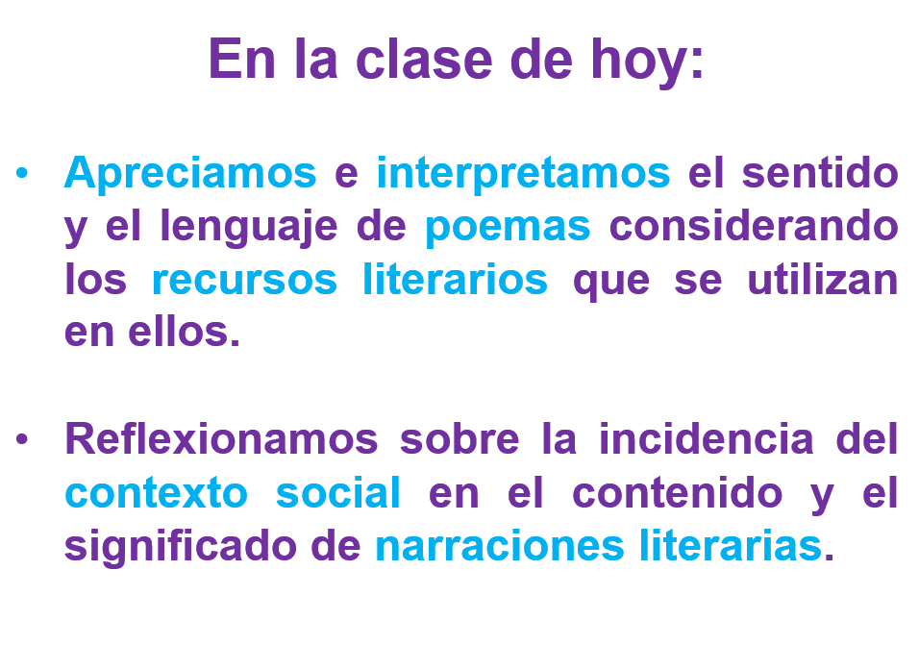

¡Buen trabajo!

Gracias por tu esfuerzo.

*Este material es elaborado por la Secretaría de Educación Pública y actualizado por la Subsecretaría de Educación Básica, a través de la Estrategia Aprende en Casa.

Para saber más:
Lecturas

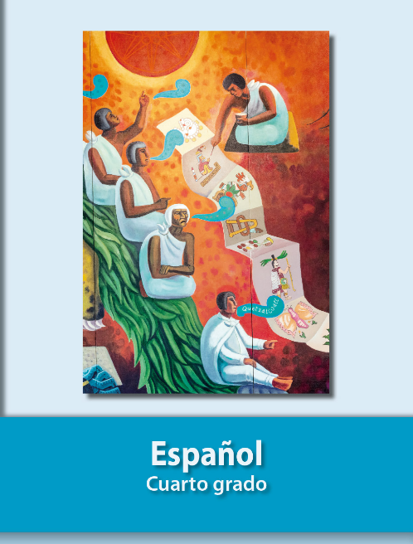
https://libros.conaliteg.gob.mx/20/P4ESA.htm

